Tiết 9 – B: ĐA DẠNG CỦA NGÀNH RUỘT KHOANG

Phần lớn Ruột khoang sống ở biển, có nhiều loài rất đa dạng và phong phú.

I. Sứa
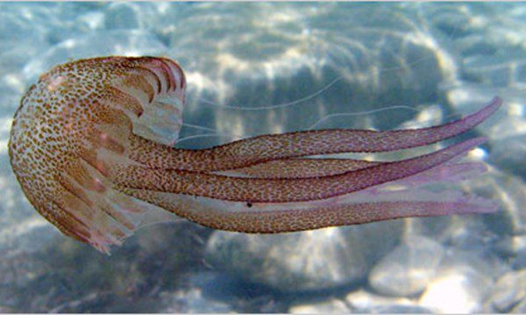
- Cơ thể hình dù, có tầng keo dày giúp sứa dễ nổi.
- Khoang tiêu hóa hẹp, thông với lỗ miệng hướng về phía dưới.
- Sống bơi lội, bắt mồi bằng tua miệng.
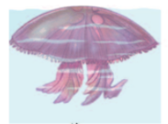
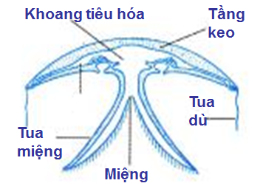
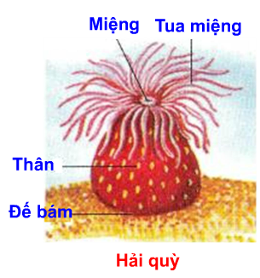

II. Hải quì
- Cơ thể hình trụ, có nhiều tua miệng xếp đối xứng
- Sống bám vào bờ đá.

III. San hô
- Cơ thể hình trụ, sống bám.
- Tổ chức cơ thể kiểu tập đoàn, có khoang ruột thông nhau và khung xương đá vôi bất động.
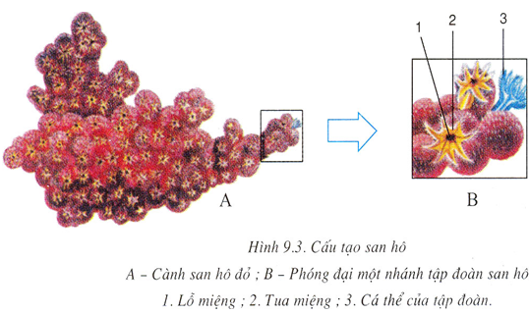
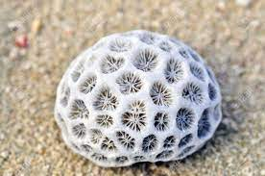
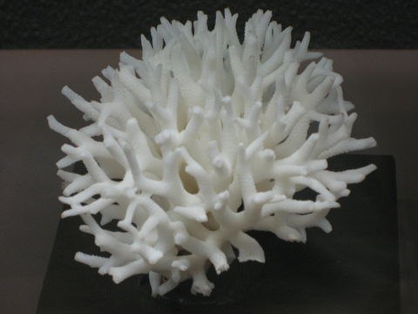
- Sứa, hải quì, san hô đều là động vật ăn thịt và có các tế bào gai độc tự vệ.
Bộ xương san hô

Tiết 10: - C: ĐẶC ĐIỂM CHUNG VÀ VAI TRÒ CỦA NGÀNH RUỘT KHOANG
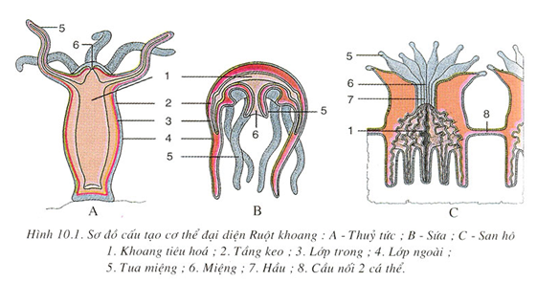

Đặc điểm chung
- Cơ thể có đối xứng tỏa tròn
- Ruột dạng túi
- Cấu tạo thành cơ thể gồm 2 lớp tế bào, ở giữa là tầng keo.
- Có tế bào gai để tự vệ và tấn công.

Vai trò
1. Có ích:
- San hô : tạo thành các đảo và bờ san hô có vai trò lớn về mặt sinh thái ở vùng biển nhiệt đới, là nguyên liệu để trang trí, làm đồ trang sức, cung cấp vôi cho xây dựng, hóa thạch san hô là vật chỉ thị địa tầng.
- Sứa rô, sứa sen: làm thức ăn.

2. Có hại:
- Một số loài sứa gây ngứa và độc cho người.
- Đảo ngầm san hô gây cản trở giao thông đường biển.

